Heb jij ook creatieve kriebelende vingers???
Buiten is de herfst al begonnen en binnen gaan wij het ook weer gezellig maken. Jij kan daar een stukje eigen creativiteit aan toevoegen.
Mijn vingers kriebelen om lekker creatief aan de gang te gaan met de seizoen producten van nu. Mos, takken, bessen en groen en dat alles verwerkt in een krans welke je kan ophangen met een grof stuk touw of op tafel decoreren op een stoer onderbord.
Kom jij ook op een veilige en coronaverantwoorde manier de seizoenskrans maken?
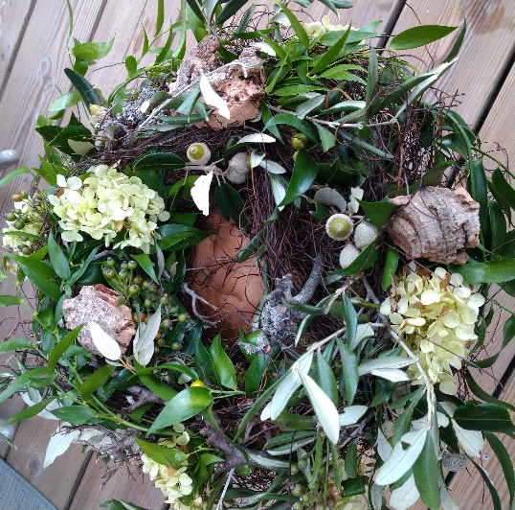
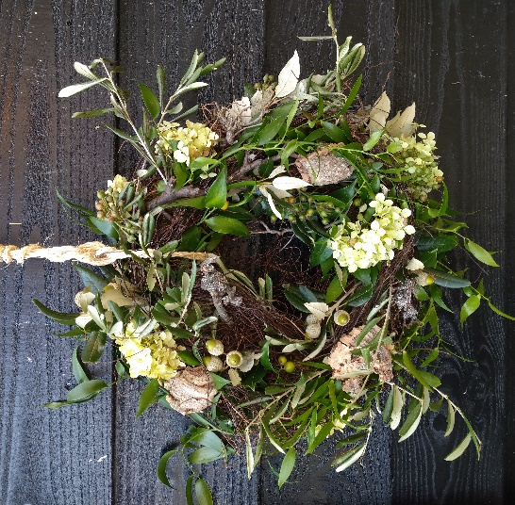
Wanneer : donderdag 22 oktober 2020
Waar: ‘t Dijkhuis
Prijs: € 29,50
Tijdsloten: 13:00-14:00 (2x 5 personen)
14:30-15:30 (2x 5 personen)
16:00-17:00 (2x 5 personen)
19:00-20:00 (2x 5 personen)
20:30-21:30 (2x 5 personen)

Aanmelden kan via het bijgevoegde aanmeldingsformulier welke je ingevuld kan sturen naar dominiquebloembindster@gmail.com. Zodra ik je aanmelding heb verwerkt ontvang je van mij een betaalverzoek. Bij betaling is deelname aan de workshop gegarandeerd. Dit zal ik je per email bevestigen.
Graag tot ziens op 22 oktober in ’t Dijkhuis, Dijckpotingen 10 Vierpolders!

Met fleurige groet, Dominique

Aanmelding workshop 22-10-2020

Naam :
Adres :
Postcode :
Woonplaats :
Emailadres :
Mob.nr :

Aantal personen :
Tijdslot 1e keuze :
Tijdslot 2e keuze :

VOL=VOL. I.v.m. corona kan ik helaas geen uitzondering maken. Is het gewenste tijdslot volgeboekt dan gaan we samen kijken naar een andere oplossing.
Zodra ik de betaling heb ontvangen zal ik je een bevestigingsmail sturen en verdere informatie over welk gereedschap je mee kan nemen ed.
Wanneer je na betaling toch klachten hebt en je niet fysiek naar de workshop kan komen, dan zal ik de materialen bij je langs komen brengen zodat je toch nog aan de slag kan.

Mocht je daarna nog vragen hebben, dan hoor ik het graag.

